Défi n°2  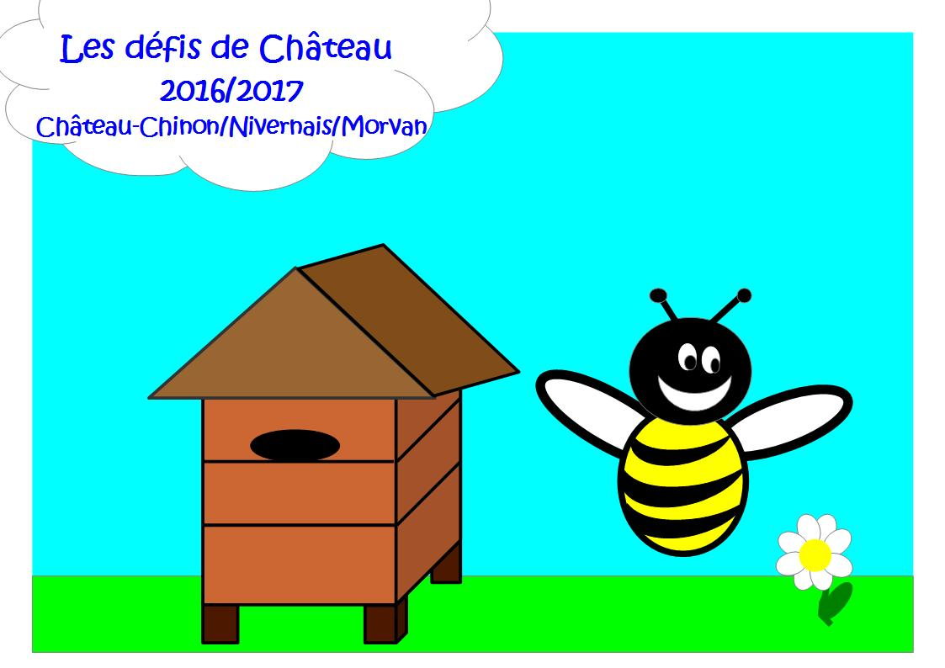 | Ecole :  Niveaux:  Nom de l'enseignant(e):

Je vous mets au défi de trouver un album parmi chaque catégorie proposée et de le photographier.

Une histoire
avec
un renard
Une histoire
avec
un doudou
Une histoire
avec
un loup

